План

1 Индексы и их классификация

2Общие индексы количественных показателей

3 Индексы средних величин

**1 Индексы и их классификация**

**Экономический индекс** – это относительный показатель, выражающий соотношение величины простого или сложного явления во времени, в пространстве или относительно обязательств (план, прогноз, норматив и т.д.). Простое явление состоит из одного элемента. Сложное явление состоит из двух и более непосредственно несоизмеримых элементов. Для обозначения элементов при построении индексов используются определенные обозначения (табл. 20).

Таблица 20

Обозначения, используемые при построение индексов

|  |  |
| --- | --- |
| Вид показателей | Обозначения |
| **Простые явления (состоят из одного элемента)** | |
| Количественные показатели | *q* – физический (в натуральном в натуральном) объем продукции или товара, шт., м и т.д.  S – размер посевной площади отдельной сельскохозяйственной культуры, га |
| Качественные показатели | *р –* цена единицы продукции или товара, руб.  *у –* урожайность определенной культуры, ц/га |
| **Сложные явления (состоят из двух элементов)** | |
| Показатели, полученные путем произведения качественного и количественного показателя | *pq –* стоимостьпродукции или стоимость товара (стоимость товарооборота) определенного вида  *ys* – валовой сбор отдельной сельскохозяйственной культуры, ц |

В международной практике индексы принято обозначать символами https://studfile.net/html/2706/3/html_NrHmbHQH1L.xzg4/img-pIXwRL.pngиhttps://studfile.net/html/2706/3/html_NrHmbHQH1L.xzg4/img-XPbBpU.png. Буквойhttps://studfile.net/html/2706/3/html_NrHmbHQH1L.xzg4/img-KYxZhG.pngобозначаются индивидуальные индексы, буквойhttps://studfile.net/html/2706/3/html_NrHmbHQH1L.xzg4/img-v3pI3t.png–общие индексы. При построении динамических индексов имеется два периода: отчетный (сравниваемый, текущий) и базисный, который используется как база сравнения. Данные отчетного периода обозначаются подстрочным знаком 1, базисного – 0. Способы выражения индексов коэффициенты или проценты.

Классификация экономических индексов представлена на рисунке 19.

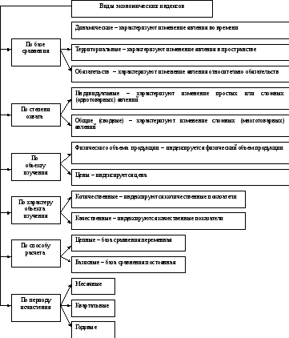https://studfile.net/html/2706/3/html_NrHmbHQH1L.xzg4/img-Ykd6Oo.png

Рис. 19. Классификация экономических индексов

**С помощью индексов решаются следующие основные задачи:** характеристика общего изменения сложного явления и отдельных его элементов; измерение влияния факторов на общую динамику сложного явления, включая характеристику влияния изменения структуры явления.

Индивидуальные индексы – характеризуют изменение простых или сложных (однотоварных) явлений. Они представляют собой относительные величины динамики, выполнения плана и сравнения.

Введем следующие обозначения для индивидуальных индексов:

1. Индивидуальный индекс физического объема продукции – 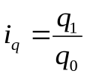.

2. Индивидуальный индекс цен – 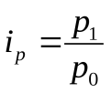.

3. Индивидуальный индекс стоимости товарооборота – 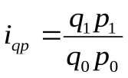.

4. Взаимосвязь индивидуальных индексов: – https://studfile.net/html/2706/3/html_NrHmbHQH1L.xzg4/img-LcNwtb.png.

**Общие (сводные) индексы** – характеризуют изменение сложных (многотоварных) явлений. Построение этих индексов является содержанием индексной методологии, в которой сложились две концепции:

1. **Синтетическая концепция**, согласно которой особенность общих индексов состоит в том, они выражают относительное изменение сложных явлений, отдельные элементы которых непосредственно несоизмеримы и поэтому индексы – показатели синтетические.

2. **Аналитическая концепция**, согласно которой индексы трактуются как показатели, необходимые для измерения влияния изменения составных элементов, факторов сложного явления на изменение уровня этого явления. Поэтому индексной методологией предусматривается определение влияния каждого из факторов путем элиминирования влияния других факторов на уровень изучаемого явления. Такие индексы – показатели аналитические.

Классификация общих индексов представлена на рисунке 20.

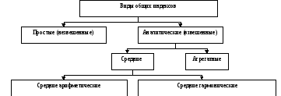

Рис. 20. Классификация общих индексов

**Агрегатный индекс** – это числитель и знаменатель, которые представляют собой суммы произведений двух величин, одна меняется (индексируемая величина), а другая остается неизменной в числителе и знаменателе (вес индекса). Индексируемая величина – это признак, изменение которого изучается (цена товара, количество проданных товаров и т.д.). Вес индекса – это величина, служащая для целей соизмерения индексируемых величин. При выборе веса принято руководствоваться следующим правилом: если строится индекс количественного показателя, то веса берутся за базисный период; если строится индекс качественного показателя, то используются веса отчетного периода.

В таблице 21 приведены формулы расчета общих индексов физического объема продукции, цены и стоимости продукции (товарооборота).

Таблица 21

Формулы общих индексов

|  |  |  |  |
| --- | --- | --- | --- |
| Наименование индекса | Формула  расчета | Что показывает индекс | Что показывает разность числителя и знаменателя |
| Индекс физического объема продукции (товарооборота) | https://studfile.net/html/2706/3/html_NrHmbHQH1L.xzg4/img-DWop1Q.png | Во сколько раз изменилась стоимость продукции в результате изменения объема ее производства, или сколько процентов составил рост (снижение) стоимости продукции из-за изменения ее физического объема | На сколько рублей изменилась стоимость продукции в результате роста (уменьшения) ее объема |
| Индекс цен | https://studfile.net/html/2706/3/html_NrHmbHQH1L.xzg4/img-gCRQ__.png | Во сколько раз изменилась стоимость продукции в результате изменения цен, или сколько процентов составил рост (снижение) стоимости продукции из-за изменения цен | На сколько рублей изменилась стоимость продукции в результате роста (уменьшения) цен |
| Индекс стоимости продукции (товарооборота) | https://studfile.net/html/2706/3/html_NrHmbHQH1L.xzg4/img-DzDEGV.png | Во сколько раз возросла (уменьшилась) стоимость продукции, или сколько процентов составил рост (снижение) стоимости продукции в текущем периоде по сравнению с базисным | На сколько рублей изменилась стоимость продукции в текущем периоде по сравнению с базисным |
| Взаимосвязь индексов | https://studfile.net/html/2706/3/html_NrHmbHQH1L.xzg4/img-GOGEQo.png |  |  |

**Средний индекс** (средневзвешенный, средние индексы из индивидуальных (групповых)) – это индекс, вычисляемый как средняя величина их индивидуальных индексов. Применяется, если имеющаяся в распоряжении информация не позволяет рассчитать общий агрегатный индекс. Средний индекс тождествен агрегатному индексу.

Различают следующие средние индексы:

1. Средний арифметический индекс физического объема продукции (товарооборота):

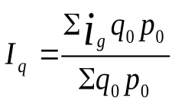,

где **https://studfile.net/html/2706/3/html_NrHmbHQH1L.xzg4/img-mizAkH.png**– индивидуальный индекс физического объема продукции;

(индексируемой величины);

https://studfile.net/html/2706/3/html_NrHmbHQH1L.xzg4/img-xrnSU5.png–стоимость продукции базисного периода (вес индекса).

Разность между числителем и знаменателем данной формулы показывает, на сколько рублей изменилась стоимость продукции (товарооборота) в результате роста (уменьшения) ее объема в отчетном периоде по сравнению с базисным.

2. Средний гармонический индекс цен:

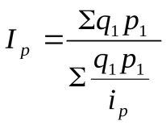,

где **https://studfile.net/html/2706/3/html_NrHmbHQH1L.xzg4/img-wFFoTf.png**– индивидуальный индекс цен (индексируемой величины);

https://studfile.net/html/2706/3/html_NrHmbHQH1L.xzg4/img-4Ys0SC.png–стоимость продукции отчетного периода (вес индекса).

Разность между числителем и знаменателем данной формулы показывает,на сколько рублей изменилась стоимость продукции (товарооборота) в результате роста (уменьшения) цен в отчетном периоде по сравнению с базисным.

**2 Индексы количественных показателей**

К индексам количественных (объемных) показателей относятся такие индексы, как индексы физического объема производства продукции, затрат на выпуск продукции, стоимости продукции, а также индексы показателей, размеры которых определяются абсолютными величинами. Используются различные виды индексов количественных показателей.

**Индекс физического объёма продукции** (ФОП) (товарооборота) отражает изменение выпуска (реализации) продукции.

***Индивидуальный индекс*** ФОП отражает изменение выпуска продукции одного вида и определяется по формуле:

https://studfile.net/html/2706/899/html_6n3Ypi_9yo.gQyN/img-LMgq1f.png, (3.63)

где q1 и q0 - количество продукции данного вида в натуральном выражении в текущем и базисном периодах.

***Агрегатный индекс*** ФОП (предложен Э. Ласпейресом) отражает изменение выпуска всей совокупности продукции, где индексируемой величиной является количество продукции q, а соизмерителем - цена р:

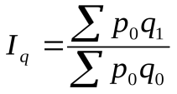, (3.64)

где q1 и q0 - количество выработанных единиц отдельных видов продукции соответственно в отчётном и базисном периодах;

p0 - цена единицы продукции (отдельного вида) в базисном периоде.

При вычислении индекса ФОП в качестве соизмерителей может выступать также себестоимость продукции или трудоёмкость.

Средние взвешенные индексы ФОП используются в том случае, если известны индивидуальные индексы объёма по отдельным видам продукции и стоимость отдельных видов продукции (или затраты) в базисном или отчётном периоде.

***Средний взвешенный арифметический*** индекс ФОП определяется по формуле:

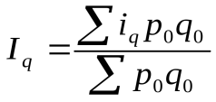, (3.65)

где iq - индивидуальный индекс по каждому виду продукции;

q0p0 - стоимость продукции каждого вида в базисном периоде.

***Средний взвешенный гармонический индекс*** ФОП:

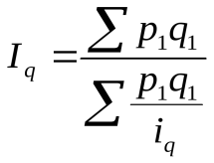, (3.66)

где q1 p1 - стоимость продукции каждого вида в текущем периоде.

Аналогично рассчитывается индекс затрат на выпуск продукции (ЗВП), который отражает изменение затрат на производство и может быть как индивидуальным, так и агрегатным.

***Индивидуальный индекс ЗВП*** отражает изменение затрат на производство одного вида и определяется по формуле:

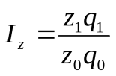, (3.67)

где z1 и z0 - себестоимость единицы продукции искомого вида в текущем и базисном периодах;

q1z1 и q0z0 - суммы затрат на выпуск продукции искомого вида в текущем и базисном периодах.

***Агрегатный индекс ЗВП*** характеризует изменение общей суммы затрат на выпуск продукции за счёт изменения количества выработанной продукции и её себестоимости и определяется по формуле:

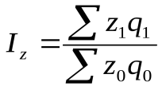, (3.68)

где q1z1 и q0z0 - затраты на выпуск продукции каждого вида соответственно в отчетном и базисном периодах.

Рассмотрим построение ***индекса стоимости продукции*** (СП), который может определяться и как индивидуальный, и как агрегатный.

***Индивидуальный индекс СП*** характеризует изменение стоимости продукции данного вида и имеет вид:

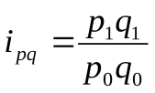, (3.69)

где p1 и p0 - цена единицы продукции данного вида в текущем и базисном периодах;

q1p1 и q0p0 - стоимость продукции данного вида в текущем и базисном периодах.

***Агрегатный индекс СП*** (товарооборота) характеризует изменение общей стоимости продукции за счёт изменения количества продукции и цен и определяется по формуле:

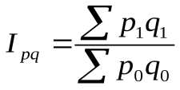, (3.70)

**3. Индексы средних величин**

Индексный метод в статистике применяется также для изучения динамики качественных показателей, уровни которых выражены средними величинами. В этом случае используют систему взаимосвязанных индексов переменного, постоянного состава и структурных сдвигов.

***Индекс переменного состава*** характеризует изменение среднего уровня признака за счет влияния двух факторов:

- изменения значения осредняемого признака (х) у отдельных единиц совокупности;

- структурных изменений, под которыми понимается изменение доли отдельных единиц совокупности в общей их численности.

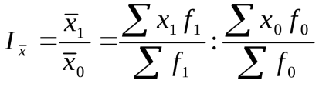.

***Индекс постоянного (фиксированного) состава*** отражает действие только первого фактора – изменение осредняемой величины, т.е. показывает средний размер изменения изучаемого признака у отдельных единиц совокупности:

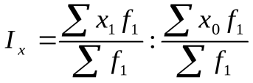.

***Индекс структурных сдвигов*** характеризует влияние изменения структуры изучаемой совокупности на динамику среднего уровня признака:

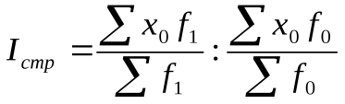.

Между указанными индексами существует следующая взаимосвязь:

https://studfile.net/html/2706/568/html_1OeH79FYH2.xtPI/img-HKcVYH.png.